**Архітектура обчислювальних систем та схемотехніка**

**Лабораторна робота №7**

Виконав:

Студент групи ПМО-11

Король Д.І.

Прийняв:

Рикалюк Р. Є

**Тема**: Вступ до мови програмування Assembler

**Мета роботи:**Використовуючи середовище Visual Studio, реалізувати

програму виведення текстового повідомлення на мові Assembler.

**Результат роботи:**

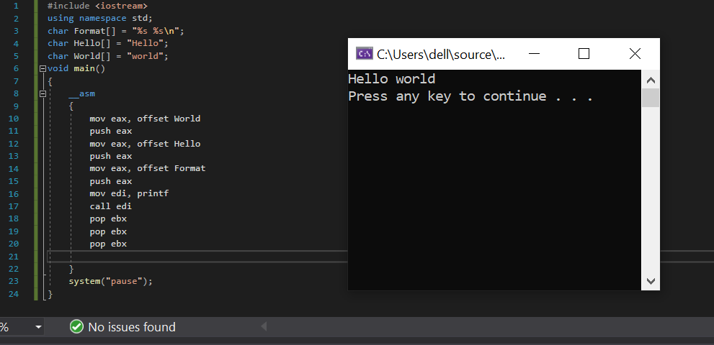

**Виведення “Hello World” на мові програмування Assembler.**

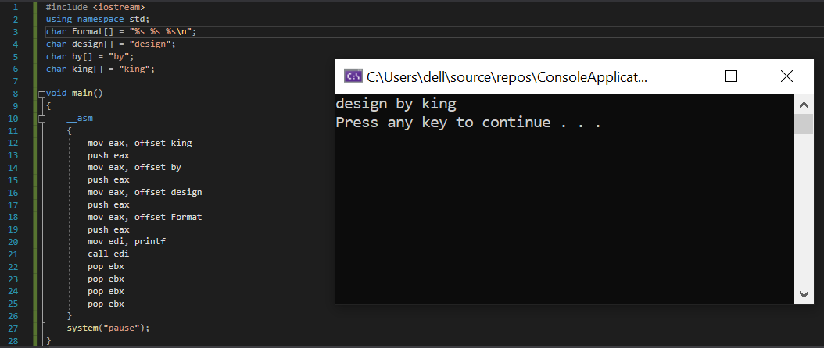 **виведення ‘’design by king” на мові програмування ASSEMBLER.**

**Висновок:**Виконуючи цю лабораторну роботу, я ознайомився з мовою програмування Assembler, використовуючи Visual Studio 2019.